北京航空航天大学
硕士研究生论文中期检查表
 |  |  |  |  |  |  |  |  |  |  |  |  |  |  |  |  |  |  |  |  |  | 填表日期： 2022 年 6 月 30 日
研究生学号 |  |  |  | ZY2002610 |  |  |  |  |  |  |  |  |  |  |  | 研究生姓名 |  |  |  |  |  |  | 蒋心远
学科、专业 |  |  |  | 085400 电子信息 |  |  |  |  |  |  |  |  |  |  |  | 指导教师 |  |  |  |  |  |  | 张涛
总学分要求： |  |  |  | 32 |  |  |  |  |  |  |  |  |  |  |  | 是否符合培养 |  |  |  |  |  |  | □ 符合 √ 不符合
已获学分： |  |  |  | 29 |  |  |  |  |  |  |  |  |  |  |  | 方案学分要求
学位论文的拟定题目 |  |  |  |  |  |  |  | 空间网络的数字孪生系统设计与实现
（必须为非涉密可公开）
学位论文题目 |  |  |  |  |  |  |  | 基于数字孪生的卫星QoS路由算法研究及系统实现
（必须为非涉密可公开
且不可更改）
指导教师意见：

蒋心远同学的硕士课题为基于数字孪生的卫星QoS路由算法研究及系统实现。课题针对低轨星座网络数字孪生系统，开展其数字系统部分路由模型研究和系统实现，其工作具有较好实用性。
课题研究工作主要包括：卫星网络数字孪生系统构架、基于数字孪生的卫星QoS路由算法、卫星网络数字孪生系统设计及实现三个部分。目前该同学已完成第一部分的主要工作，第二部分和第三部分也开展了部分工作。时间进度安排合理，下一步研究计划明确，预期目标切合实际，总的来说课题工作开展顺利。
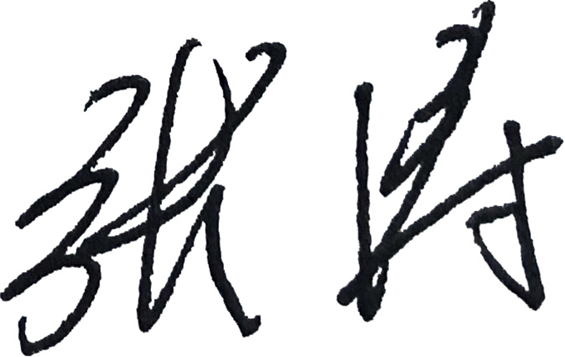
经过一年半的学习和课题研究，蒋心远同学已完成学校规定的学分培养要求，达到研究生中期检查的要求。
 |  |  |  |  |  |  |  |  |  |  |  |  |  |  |  |  |  |  |  |  |  |  |  |  |  | 指导教师签字：
 |  |  |  |  |  |  |  |  |  |  |  |  |  |  |  |  |  |  |  |  |  |  |  |  |  |  | 2022 | 年 6 月 30 日

论文中期检查小组名单
姓名 |  |  |  |  | 职称 |  |  |  | 工作单位 |  |  |  |  |  |  |  | 成员类别 | 签名
张涛 |  |  |  |  |  |  |  |  | 北京航空航天大学
徐祯 |  |  |  |  |  |  |  |  | 北京航空航天大学
孙小倩 |  |  |  |  |  |  |  |  | 北京航空航天大学
谢晋东 |  |  |  |  |  |  |  |  | 北京航空航天大学
张霄霄 |  |  |  |  |  |  |  |  | 北京航空航天大学
刘佳 |  |  |  |  |  |  |  |  | 北京航空航天大学
刘兴春 |  |  |  |  |  |  |  |  | 北京航空航天大学
谢正洋 |  |  |  |  |  |  |  |  | 北京航空航天大学
检查小组意见：
主要研究内容与开题所述的是否一致： |  |  |  |  |  | □ 是 □ 否 |  |  |  |  | 是否需要重新开题： |  |  |  |  | □ 是 □ 否
中期检查是否通过： |  |  |  |  |  | □ 是 □ 否
 |  |  |  |  |  |  |  |  |  |  |  |  | 组长签字：
 |  |  |  |  |  |  |  |  |  |  |  |  |  |  |  | 年 月 日
说明：
1.研究生论文中期检查内容如下：
⑴ 根据开题报告的研究内容与进度要求，汇报论文研究工作概况；
⑵ 论文研究已取得的阶段成果，能否达到预期目标，存在的问题和拟采取的措施；
⑶ 课题经费落实情况。
2. 检查研究生是否按本学科培养方案的要求达到课程学分要求。
3. 检查组撰写评语。
4. 论文主要研究内容与开题所述不一致时应要求其重新开题，中期检查不予通过。
5. 学位论文题目须为非涉密可公开的科学研究题目，本检查表中所填评语也须为非涉密内容。
6. 中期检查信息需进行系统录入并打印检查表，信息录入打印后10日内可修改并重新打印。

